**БУ ВО Ханты-Мансийского автономного округа – Югры**

**«СУРГУТСКИЙ ГОСУДАРСТВЕННЫЙ УНИВЕРСИТЕТ»**

**Политехнический институт**

**Кафедра АСОИУ**

**КУРСОВОЙ ПРОЕКТ ПО ДИСЦИПЛИНЕ**

«Моделирование систем»

**ТЕМА**

«Моделирование систем массового обслуживания»

Работу выполнил студент группы 606-12

      Речук Дмитрий Максимович

(подпись)

«___»_________________2024 г.

Работу проверил: cт. преподаватель каф. АСОИУ

  Никифоров Антон Владимирович

(подпись)

«___»_________________2024 г

**Сургут, 2024**

**СОДЕРЖАНИЕ**

ВВЕДЕНИЕ 3

1. ПОСТАНОВКА ЗАДАЧИ 5

2. АНАЛИЗ И ВЫБОР МЕТОДА МОДЕЛИРОВАНИЯ 6

3. АНАЛИЗ МОДЕЛИРУЕМОЙ СИСТЕМЫ 7

4. РЕАЛИЗАЦИЯ ИМИТАЦИОННОЙ МОДЕЛИ 8

5. ОРГАНИЗАЦИЯ ЭКСПЕРИМЕНТОВ 11

5.1.ПЕРВЫЙ ЭКСПЕРИМЕНТ 11

5.2.ВТОРОЙ ЭКСПЕРИМЕНТ 11

5.3.ТРЕТИЙ ЭКСПЕРИМЕНТ 12

5.4.ЧЕТВЁРТЫЙ ЭКСПЕРИМЕНТ 13

5.5.ИТОГИ ЭКСПЕРИМЕНТОВ 14

6. ОЦЕНКА АДЕКВАТНОСТИ МОДЕЛИ 15

ЗАКЛЮЧЕНИЕ 17

СПИСОК ИСПОЛЬЗОВАННОЙ ЛИТЕРАТУРЫ 18

# **ВВЕДЕНИЕ**

Под моделированием понимается процесс построения, изучения и применения моделей. Суть компьютерного моделирования заключена в получении количественных и качественных результатов по имеющейся модели. Качественные выводы, получаемые по результатам анализа, позволяют обнаружить неизвестные ранее свойства сложной системы: ее структуру, динамику развития, устойчивость, целостность и др. Количественные выводы в основном носят характер прогноза некоторых будущих или объяснения прошлых значений переменных, характеризирующих систему. Компьютерное моделирование для рождения новой информации использует любую информацию, которую можно актуализировать с помощью ЭВМ. [1]

Целью курсового проекта (КП) является моделирование системы при помощи ПО AnyLogic и анализ системы, тема которой приведена ниже в постановке задачи.

Для достижения поставленной цели необходимо решить следующие задачи:

1. рассмотреть и проанализировать функционирование предлагаемой системы;
2. разработать схему в виде Q-схем с описанием каналов, связей и т.п.;
3. реализовать блок-диаграмму (блок-схему) алгоритма разрабатываемой модели;
4. провести эксперименты;
5. запустить модель и получить отчет, содержащий результаты моделирования;
6. сделать вывод по результатам моделирования;
7. провести эксперименты с моделью;
8. оценить адекватность модели.

Выполнение данных задач позволит полностью достичь поставленную цель.

# **ПОСТАНОВКА ЗАДАЧИ**

На основании выбранного варианта (12) было выдано следующее задание:

В студенческом машинном зале расположены две миниЭВМ и одно устройство подготовки данных (УПД). Студенты приходят с интервалом в 6-10 мин и треть из них хочет использовать УПД и ЭВМ, а остальные только ЭВМ. Допустимая очередь в машинном зале составляет четыре человека, включая работающего на УПД. Работа на УПД занимает 7-9 мин, а на ЭВМ - 17 мин. Кроме того, 20% работавших на ЭВМ возвращается для повторного использования УПД и ЭВМ. Смоделировать работу машинного зала в течение 60 ч. Определить загрузку УПД, ЭВМ и вероятность отказа в обслуживании вследствие переполнения очереди. Определить соотношение желающих работать на ЭВМ и на УПД в очереди.

# **АНАЛИЗ И ВЫБОР МЕТОДА МОДЕЛИРОВАНИЯ**

Имитационное моделирование часто используется для анализа сложных многоуровневых хозяйственных систем. Оно основывается на проведении испытаний статистического характера, что помогает вычислить случайные факторы. Имитационная модель характеризуется набором переменных, с помощью которых удается управлять изучаемым процессом, и набором начальных условий, когда можно изменять условия проведения машинного эксперимента. Для полного анализа характеристик процесса функционирования систем становится возможным многократно воспроизводить имитационный эксперимент, варьируя исходные данные задачи.[2]

В данном курсовом проекте была выбрана имитационная модель, так как данный вид моделирования позволяет с использованием персонального компьютера максимально близко к реальности описать текущие процессы в системе, а также довести показатели до реальных значений.

# **АНАЛИЗ МОДЕЛИРУЕМОЙ СИСТЕМЫ**

При анализе моделируемой системы студенческого машинного зала необходимо уделить внимание ряду ключевых аспектов. Во-первых, важно учесть интервал времени, в течение которого студенты приходят в машинный зал. Этот интервал колеблется от 6 до 10 минут, что говорит о возможной переменной интенсивности использования ресурсов зала.

Далее, стоит учитывать предпочтения студентов в использовании ресурсов. Одна треть студентов выражает желание использовать как УПД, так и ЭВМ, в то время как остальные предпочитают только ЭВМ.

Ограничение на количество людей в очереди - еще один важный аспект. Максимальная длина очереди составляет четыре человека, включая человека на УПД. Это ограничение необходимо учитывать при планировании и оптимизации работы зала.

Время обработки задач на УПД и ЭВМ также играет ключевую роль. Задачи на УПД обрабатываются за 7-9 минут, в то время как на ЭВМ - за 17 минут. Различие во времени обработки влияет на скорость обслуживания студентов и общую пропускную способность зала.

Факт возвращения студентов для повторного использования ресурсов также необходимо учитывать. 20% студентов, работавших на ЭВМ, возвращаются для повторного использования УПД и ЭВМ.

Для полного анализа необходимо провести моделирование работы машинного зала в течение 60 часов. Это позволит оценить загрузку УПД и ЭВМ, а также вероятность отказа в обслуживании вследствие переполнения очереди. Также важно определить соотношение желающих работать на ЭВМ и на УПД в очереди, чтобы выявить предпочтения студентов и потребности в распределении ресурсов.

# **РЕАЛИЗАЦИЯ ИМИТАЦИОННОЙ МОДЕЛИ**

Все модели будет воссозданы в программе AnyLogic. Q-схема выглядит следующим образом (рис.1) [6].

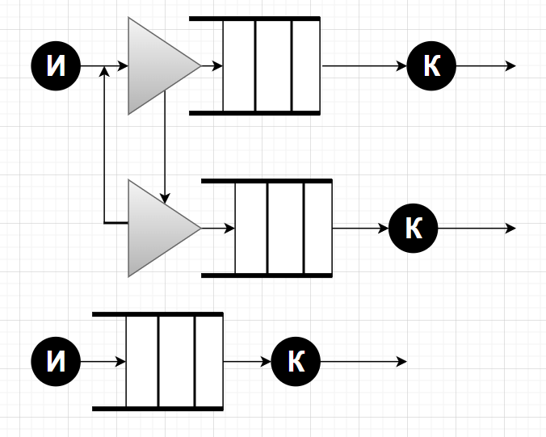

Рисунок 1. Q-схема модели

Каждый прибывший самолет вступает в систему управления, где сначала проверяется статус взлетно-посадочной полосы. Если полоса свободна, самолету сразу дается разрешение на посадку. Если полоса занята, самолет выполняет полет по заданному маршруту (кругу) и повторно подходит к аэропорту через четыре минуты. После пяти таких попыток, если самолет все еще не может получить разрешение на посадку, он перенаправляется на запасной аэродром.

Отдельный поток управления относится к самолетам, готовым к взлету. Они выруливают к взлетно-посадочной полосе и, при ее свободности, сразу получают разрешение на взлет. При этом если возникает ситуация, когда один самолет готов к взлету, а другой прибывает для посадки, и полоса свободна, предпочтение отдается самолету, который готов к взлету.

Следующим шагом будет построение блок схемы работы аэропорта (рис. 2) [7].

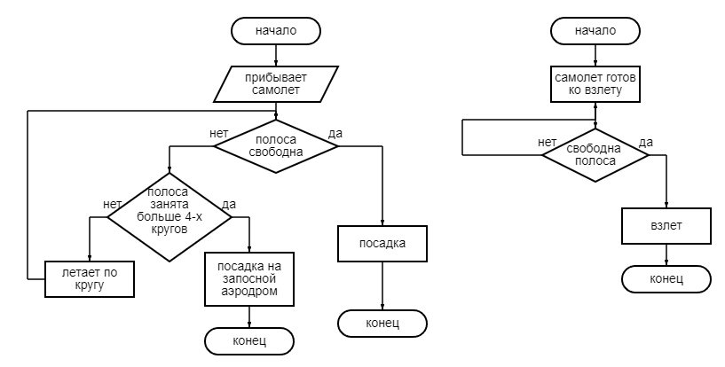

Рисунок 2. Блок схема модели

Модель в AnyLogic представлена ниже на рисунке 3.

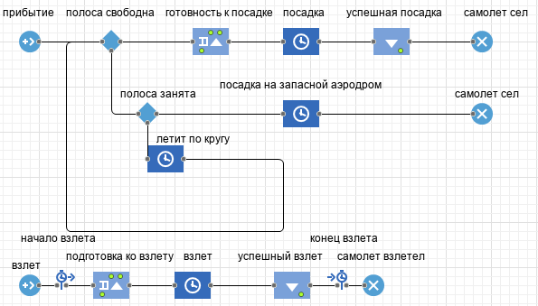

Рисунок 3. Модель в AnyLogic

В результате моделирования полученные значения представлены в таблице 1.

|  |  |  |  |  |  |
| --- | --- | --- | --- | --- | --- |
| Взлетевшие  самолеты | Севшие  самолеты | Севшие самолеты  на запасной  аэродром | Коэффициент загрузки ВПП | Интервал  самолетов  готовых  ко  взлету | Время  занятия  полосы |
| 145 | 142 | 0 | 39% | 8 - 12 | 2 |

Таблица 1. Результаты моделирования модели.

В результате моделирования на исходных данных в условии задачи можно наблюдать, что количество взлетевших и севших самолетов почти одинаковое, а также запасной аэродром не использовался и коэффициент загрузки взлетно – посадочной полосы позволяет изменить некоторые параметры в работе аэропорта, чтобы использовать его более эффективней. Далее, во время проведения экспериментов, необходимо найти наиболее оптимальные параметры для лучшей пропускной способности аэропорта. [8]

# **ОРГАНИЗАЦИЯ ЭКСПЕРИМЕНТОВ**

Чтобы увеличить производительность работы аэропорта будем проводить эксперименты.

# **ПЕРВЫЙ ЭКСПЕРИМЕНТ**

В таблице ниже (таблица 2) приведены результаты различных изменений.

|  |  |  |  |  |  |
| --- | --- | --- | --- | --- | --- |
| Взлетевшие  самолеты | Севшие  самолеты | Севшие самолеты  на запасной  аэродром | Коэффициент загрузки ВПП | Интервал  самолетов  готовых  ко  взлету | Время  занятия  полосы |
| 219 | 51 | 95 | 93% | 4 - 9 | 5 |

Таблица 2. Результаты эксперимента 1.

В результате уменьшения интервала самолетов готовых ко взлету и увеличении времени занятия полосы мы получили не удовлетворительные результаты, так как на запасной аэродром село больше самолетов, чем на основной, будем проводить следующий эксперимент.

## **5.2 ВТОРОЙ ЭКСПЕРИМЕНТ**

Уменьшим интервал самолетов готовых ко взлету и уменьшим время занятие полосы. В результате моделирования полученные значения представлены в таблице 3.

|  |  |  |  |  |  |
| --- | --- | --- | --- | --- | --- |
| Взлетевшие  самолеты | Севшие  самолеты | Севшие самолеты  на запасной  аэродром | Коэффициент загрузки ВПП | Интервал  самолетов  готовых  ко  взлету | Время  занятия  полосы |
| 290 | 104 | 35 | 82% | 3 - 7 | 3 |

Таблица 3. Результаты эксперимента 2.

В результате наблюдаются улучшения в работе модели, количество самолетов, севших на запасной аэродром меньше, чем на основной, количество взлетевших самолетов увеличилось, а коэффициент загрузки ВПП уменьшился.

## **5.3 ТРЕТИЙ ЭКСПЕРИМЕНТ**

Для третьего эксперимента было увеличено время занятия полосы, время моделирования, а интервал остался прежним. В результате моделирования полученные значения представлены в таблице 4.

|  |  |  |  |  |  |  |
| --- | --- | --- | --- | --- | --- | --- |
| Взлетевшие  самолеты | Севшие  самолеты | Севшие самолеты  на запасной  аэродром | Коэффициент загрузки ВПП | Интервал  самолетов  готовых  ко  взлету | Время  занятия  полосы | Общее  время  модели-  рования |
| 401 | 73 | 126 | 94% | 3 - 7 | 4 | 2000 |

Таблица 4. Результат эксперимента 3.

Теперь количество самолетов, севших на запасной аэродром снова больше, чем на основной, что не является эффективным. Нужно провести еще один эксперимент.

## **5.4 ЧЕТВЁРТЫЙ ЭКСПЕРИМЕНТ**

Для четвертого эксперимента был увеличен интервал готовых самолетов ко взлету, а время моделирования и время занятия полосы осталось прежним. В результате моделирования полученные значения представлены в таблице 5.

|  |  |  |  |  |  |  |
| --- | --- | --- | --- | --- | --- | --- |
| Взлетевшие  самолеты | Севшие  самолеты | Севшие самолеты  на запасной  аэродром | Коэффициент загрузки ВПП | Интервал  самолетов  готовых  ко  взлету | Время  занятия  полосы | Общее  время  модели-  рования |
| 265 | 173 | 27 | 87% | 5 - 10 | 4 | 2000 |

Таблица 5. Результат эксперимента 4.

Теперь модель работает эффективно, количество взлетевших самолетов и севших самолетов увеличилось, а на запасной аэродром село всего 13,5% от общего количества самолетов.

## **5.5 ИТОГИ ЭКСПЕРИМЕНТОВ**

По итогу проведения экспериментов были выявлены более оптимальные параметры модели, при которых эффективность работы аэропорта увеличивается.

# **ОЦЕНКА АДЕКВАТНОСТИ МОДЕЛИ**

Для оценки адекватности модели будет проанализирован показатель времени взлета самолета. При проведении каждого из экспериментов снимался показатель времени взлета самолета и выгружался в excel файл соответствующего эксперимента.

Выдвигается гипотеза Н0, о том, что распределение является равномерным, соответственно гипотеза Н1 говорит об обратном [5].

Для получения более точных результатов к данным необходимо было сначала применить нормализацию следующего вида:

$y= \frac{x-med(x)}{Q_{3}-Q_{1}}$, где x – это значение времени обслуживания задачи, mod(x) – это медиана по полученной выборке, $Q_{3}$– это третий квартиль, а $Q_{1}$– это первый квартиль.[3]

После проведения данной нормализации полученные значения были разбиты на 10 равных интервалов и подсчитано количество вхождений значений выборки на каждом интервале. Таким образом был получен фактический интервал, далее необходимо найти ожидаемый интервал.

Для нахождения ожидаемого интервала необходимо было найти количество всех элементов в выборке и умножить на вероятность попадания на интервал, так как предполагается, что распределение равномерное, а количество интервалов равно 10, то такая вероятность равна 0,1.

Был использован критерий согласия Пирсона (критерий Хи квадрат).[5] Все расчеты не проводились вручную, была использована готовая функция excel «ХИ2.ТЕСТ», на вход этой функции подается всего 2 значения – это фактический интервал и ожидаемый интервал, они были найдены ранее, результатом ее является p-value, при значении p-value < 0,05 гипотеза Н0 отвергается, иначе если p-value > 0.05, то гипотеза Н0 принимается. P-value это стандартный способ, чтобы сформулировать результат проверки гипотез.[4]

Результаты нахождения p-value для каждого эксперимента представлены в таблице 6 ниже.

|  |  |  |  |  |  |  |  |  |  |  |
| --- | --- | --- | --- | --- | --- | --- | --- | --- | --- | --- |
| Закон | №1 | | №2 | | №3 | | №4 | | №5 | |
| равномерный | p-value | гипотеза | p-value | гипотеза | p-value | гипотеза | p-value | гипотеза | p-value | гипотеза |
| 1 | H0 | 1 | H0 | 1 | H0 | 1 | H0 | 1 | H0 |

Таблица 6. Результат расчетов.

В результате в каждом из экспериментов получилось равномерное распределение, то есть была принята гипотеза Н0 на основе того, что p-value > 0.05. Теперь можно сказать о том, что модель адекватна.

Подводя итоги, можно сказать, что пятая модель была самая эффективная, в ней были подобраны наиболее оптимальные параметры времени, что позволило добиться более эффективной работы модели аэропорта.

# **ЗАКЛЮЧЕНИЕ**

В ходе выполнения курсового проекта были решены все поставленные задачи:

* рассмотрено и проанализировано функционирование предлагаемой системы;
* разработана схема в виде Q-схем с описанием каналов, связей и т.п.;
* реализована блок-схема алгоритма разрабатываемой модели;
* запущена модель и получен отчет, содержащий результаты моделирования;
* сделаны вывод по результатам моделирования – в ходе экспериментов были выбраны более подходящие параметры для эффективной работы модели, изначально в модели была маленькая пропускная способность;
* проведены эксперименты с моделью – по результатам экспериментов было определено, что параметры, выбранные в 5 эксперименте, показывают более эффективную работу модели аэропорта (увеличилось количество взлетевших и севших самолетов), в которой увеличена пропускная способность;
* оценена адекватность модели - оценка проводилась с помощью критерия согласия Пирсона, такой выбор является наиболее оптимальным в этом случае, в результате было определено равномерное распределение в каждом из экспериментов, что позволило сказать об адекватности модели.

Соответственно все задачи были успешно решены, это значит, что поставленная цель также успешно выполнена.

# **СПИСОК ИСПОЛЬЗОВАННОЙ ЛИТЕРАТУРЫ**

1. Компьютерное моделирование [электронный ресурс]. – URL: https://topuch.ru/aktualenoste-dannoj-problemi-ee-nedostatochnaya-razrabotannost/index.html/ (дата обращения 26.04.2024).
2. Имитационное моделирование [электронный ресурс]. – URL: https://www.anylogic.ru/use-of-simulation/ (дата обращения 26.04.2024).
3. Квартиль [электронный ресурс]. – URL: https://fastercapital.com/ru/content.html (дата обращения 26.04.2024).
4. P-value [электронный ресурс]. – URL: https://habr.com/ru/articles/475048/ (дата обращения 26.04.2024).
5. Хи квадрат тест [электронный ресурс]. – URL: https://support.microsoft.com/ (дата обращения 26.04.2024).
6. Q-схема [электронный ресурс]. – URL: https://studfile.net/preview/725131/page:10/ (дата обращения 26.04.2024).
7. Блок-схема [электронный ресурс]. – URL: https://programforyou.ru/block-diagram-redactorhtml (дата обращения 26.04.2024).
8. Измерение времени пребывания в системе [электронный ресурс]. – URL: https://anylogic.help/ru/library-reference-guides/process-modeling-library/time-in-system.html (дата обращения 26.04.2024).